**彰化縣112年國民中小學「毒品危害防制教材教案暨學習單設計」**

**學校名稱:大安國小 設計者:李書琴 連絡電話:04-8742327**

**一、課程設計原則與教學理念說明（請簡要敘明）**

毒品正悄悄的將魔爪伸向我們的孩子，侵略他們的身心健康，再加上多變的犯罪樣態與巧妙的偽裝手法，讓孩子們好奇與輕忽，因而落入毒品的陷阱之中。為了維護校園純淨安全與學生身心健康，必須將反毒教材融入課程教學，建立學生正確的生活認知，並在潛移默化中強化他們反毒、拒毒的意識。

本課程先透過教育部網路繪本《飄飄王國滅亡記》的閱讀，讓學生了解毒品對個人、家庭與社會所造成的重大危害，接著藉由「小心有『毒』」的課程內容，讓學生認識毒品的名稱與偽裝手法，之後運用「反毒英雄崛起」的情境與課程，介紹《拒毒八招》，引導學生思考如何在生活中遠離毒品，最後透過「反毒英雄的三個法寶」課程內容，讓學生針對遠離毒品的方式進行小組討論與發表。

**二、教學活動設計**

**（一）單元**

|  |  |  |  |  |  |  |  |
| --- | --- | --- | --- | --- | --- | --- | --- |
| **領域科目** | | 健康與體育 | | **設計者** | 李書琴 | | |
| **單元名稱** | | 反毒英雄的三個法寶 | | **總節數** | 共2節，80分鐘 | | |
| **教材來源** | | **□教科書（□康軒□翰林□南一□其他 ）**  **□改編教科書（□康軒□翰林□南一□其他 ）**  **■自編（說明：改編自教育部網路繪本《飄飄王國滅亡記》）** | | | | | |
| **學習階段** | | **■第一學習階段 （國小一、二年級）**  **□第二學習階段 （國小三、四年級）**  **□第三學習階段 （國小五、六年級）**  **□第四學習階段 （國中七、八、九年級）** | | | | **實施年級** | 二年級 |
| **學生學習**  **經驗分析** | | 1.認知：大部分學生認識基本的健康常識與生活習慣。  2.情意：大部分學生能覺察生活行為與態度對身心健康的影響。  3.技能：大部分學生能在引導下，表現與他人溝通討論的技能。  4.行為：大部分學生能發表個人對身心健康的看法。 | | | | | |
| **設計依據** | | | | | | | |
| **學科價值定位** | | | 健康與體育領域主要在於培養具備健康生活與終身運動知識、能力與態度的健全國民，其中一項重要內涵為「建立健康生活型態，培養日常生活中之各種身體活動能力，以鍛鍊身心，培養競爭力。學生進而能運用所學、善盡公民責任，使個人及整體社會的生活、生命更為美好。」  因此本課程藉由閱讀繪本，引導低年級的學生了解毒品對個人、家庭與社會的危害，再透過認識毒品、辨識毒品偽裝，教導學生覺察生活中毒品氾濫的問題，提升其反毒意識。另外，讓學生針對遠離毒品的方式進行小組討論與發表，學生可以思考後表達自己的想法，也互相聆聽與接納他人的意見，進而達到培養其道德知識與是非判斷的能力，成為具備公民意識、關懷社會的健全國民。 | | | | |
| **領域核心素養** | | | 健體-E-A2  具備探索身體活動與健康生活問題的思考能力，並透過體驗與實踐，處理日常生活中運動與健康的問題。  健體-E-C1  具備生活中有關運動與健康的道德知識與是非判斷能力，理解並遵守相關的道德規範，培養公民意識，關懷社會。 | | | | |
| **課程**  **學習**  **重點** | **學習表現** | | 2a-I-1發覺影響健康的生活態度與行為  4b-I-1發表個人對促進健康的立場 | | | | |
| **學習內容** | | Bb-I-1常見藥物的使用方法與藥物影響的覺察  Fb-I-1個人的健康自覺與健康行為展現 | | | | |
| **課程目標** | | | 1.能了解毒品對個人、家庭與社會的危害。  2.能於引導下，進行小組討論，提出遠離毒品的方法。 | | | | |
| **核心素養呼應說明** | | | 本課程運用繪本閱讀、認識毒品、辨識毒品偽裝等內容讓學生了解毒品對個人、家庭與社會的危害，並覺察生活中毒品氾濫的問題，以提升其反毒意識。期望藉此學習過程引導學生達成**「健體-E-A2 具備探索身體活動與健康生活問題的思考能力，並透過體驗與實踐，處理日常生活中運動與健康的問題。」**的核心素養。  此外，本課程藉由繪本故事情境的延伸，教導學生《拒毒八招》，並引導學生思考自身與協助他人遠離毒品的方式，最後透過小組討論與發表的過程，讓學生進行同儕交流，互相聆聽與接納他人的意見，藉此達到**「健體-E-C1 具備生活中有關運動與健康的道德知識與是非判斷能力，理解並遵守相關的道德規範，培養公民意識，關懷社會。」**的核心素養。 | | | | |
| **議題**  **融入** | **實質內涵** | | 無 | | | | |
| **融入單元** | | 無 | | | | |
| **與他領域／科目連結** | | | 無 | | | | |
| **教學設備／資源** | | | 繪本影片、網路影片、網站資源、教學簡報、學習單、遊戲教具 | | | | |
| **參考資料** | | | 1.教育部網路繪本《飄飄王國滅亡記》  2.《蘇菲說故事》「飄飄王國滅亡記」影片<https://youtu.be/APF_V7WycV4>  3.森林小學堂(反毒篇) <https://youtu.be/G1YrxL9wJVE>  4.森林小學堂(拒毒篇) <https://youtu.be/bNVX_jHNK9k>  5.教育部網站、法務部網站、彰化縣衛生局 | | | | |

**（二）規劃節次（請自行設定節次，可自行調整格式）**

|  |  |  |  |
| --- | --- | --- | --- |
| **節次規劃說明** | | | |
| 選定節次  （請打勾） | 單元節次 | | **教學活動安排簡要說明** |
|  | 1 | 第一節課 | **《活動一》飄飄王國滅亡記**  閱讀教育部路繪本《飄飄王國滅亡記》 |
| **《活動二》小心有「毒」**  認識毒品名稱與偽裝手法 |
|  | 2 | 第二節課 | **《活動一》反毒英雄崛起**  認識《拒毒八招》 |
| **《活動二》反毒英雄的三個法寶**  小組討論遠離毒品的方法並發表 |

**（三）各節教案（授課節次請撰寫詳案，其餘各節可簡案呈現）**

|  |  |  |  |  |
| --- | --- | --- | --- | --- |
| **教學活動規劃說明** | | | | |
| **選定節次** | 第一節 | **授課時間** | **40分** | |
| **學習表現** | 2a-I-1發覺影響健康的生活態度與行為 | | | |
| **學習內容** | Bb-I-1常見藥物的使用方法與藥物影響的覺察 | | | |
| **學習目標** | 1.能了解毒品對個人、家庭與社會的危害。 | | | |
| **情境脈絡** | 辨識毒品偽裝  認識毒品  繪本引導 | | | |
| **教學活動內容及實施方式** | | | **時間** | **學習檢核／備註** |
| **【準備活動】**  一、課堂準備  　　(一)教師：「飄飄王國滅亡記」繪本簡報、教學簡報、毒品卡牌、玩具小槌子、《蘇菲說故事》「飄飄王國滅亡記」影片、森林小學堂影片、  　　(二)學生：專心聆聽  　二、引起動機  1.教師提問﹕大家有聽過哪些毒品名稱呢﹖  知道吸毒後，身體會產生哪些反應呢﹖  2.請學生依據生活經驗（看過的新聞報導或宣導活動中習得的內容）回答。  **【發展活動】**  **《活動一》飄飄王國滅亡記**   1. 教師播放《蘇菲說故事》「飄飄王國滅亡記」影片   <https://youtu.be/APF_V7WycV4>  **二**、教師播放繪本簡報(附件一)並提問﹕  1.飄飄王國在什麼地方﹖  ﹙喜馬拉雅山﹚  2.飄飄王國原本是個怎樣的國家﹖  ﹙風景美麗、人民生活快樂、無憂無慮…﹚  3.今年春天的慶典上來了一位不速之客，是怎樣的人呢﹖  ﹙魔術師﹚  4.魔術師做了哪些事讓國王信任他﹖  ﹙魔術師表演許多令人眼睛為之一亮的魔術、魔術師變出漂亮的花和金項鍊送給皇后、魔術師住在皇宮裡，天天為國王表演魔術…﹚  5.魔術師拿出白色粉末請國王吸之後，國王產生什麼樣的感覺﹖  ﹙快樂、無憂無慮、像在天堂、飄飄然…﹚  6.魔術師不再提供白色粉末(海洛因)後，國王必須用什麼東西跟魔術師買﹖  ﹙等值的黃金﹚  7.國王把海洛因也送給臣子，王宮裡大家爭相吸食海洛因，最後大家的身體產生了哪些反應﹖  ﹙大腦變得遲緩、產生幻聽幻覺…﹚  8.魔術師的真實身分是什麼﹖他的任務是什麼﹖  ﹙魔術師是北方禿鷹王國派來的間諜，他的任務是毀了飄飄王國﹚  9.禿鷹王國派出大軍攻打飄飄王國時，國王和臣子做了什麼﹖  ﹙國王和臣子只顧著吸食海洛因，聽不到百姓的求救﹚  10.最後，飄飄王國怎麼了﹖  ﹙飄飄王國被打敗，最後滅亡了﹚  三、教師小結﹕  飄飄王國的國王和臣子因為被邪惡魔術師誘惑而吸食毒品海洛因，除了身體健康受到影響，最後連國家都滅亡了。  **《活動二》小心有「毒」**  一、教師前言：  許多毒品已經變身成我們生活中所熟悉的零食、糖果、飲料，一不小心就會吃到、接觸到，大家要睜大眼睛，仔細辨識。  二、教師播放影片:  **森林小學堂(反毒篇)**[**https://youtu.be/G1YrxL9wJVE**](https://youtu.be/G1YrxL9wJVE) 反毒懶人包-偽裝辨識篇 [**https://youtu.be/MFOl3vM7gCs**](https://youtu.be/MFOl3vM7gCs)  三、教師播放教學簡報(附件二)介紹常見的毒品名稱、偽裝包裝、對身體的危害。  四、教師總結。  **【總結活動】**（須能檢核所選取之**學習表現**）  **◎反毒小遊戲：打擊毒品**  1.教師準備數張雙面卡牌(一面畫上零食、糖果等常見的毒品偽裝包裝，另一面寫上**毒品**名稱，例如：安非他命、搖頭丸，或是**食物**名稱，例如：小熊軟糖、咖啡)。(附件三)  2.學生分組，每組三人進行翻牌遊戲，其中一位翻牌，另外兩位手拿玩具小槌子，當翻到背面是食物名稱的不用槌子打擊；當翻到背面是毒品名稱時，必須用槌子打擊，較快打到者得分，得分者大聲念出毒品名稱和吸毒後身體的影響，完成後收回卡牌。  3.翻完所有卡牌後，遊戲結束，統計兩位打擊者手上的卡牌數計分。 | | | **2分鐘**  **8分鐘**  **12分鐘**  **13分鐘**  **5分鐘** | **口頭發表**  **態度評量﹕能專心聆聽。**  **口頭回答﹕能認真思考，並回答問題。**  **態度評量﹕能專心聆聽。**  **認知評量：能辨識並說出毒品名稱。** |
| **學習任務說明** | | | | |
| 1.能認識與說出毒品名稱，並察覺生活中常見的毒品偽裝。  2.能了解並說出毒品對個人、家庭與社會的危害。 | | | | |

|  |  |  |  |  |
| --- | --- | --- | --- | --- |
| **教學活動規劃說明** | | | | |
| **選定節次** | 第二節 | **授課時間** | 40分 | |
| **學習表現** | 4b-I-1發表個人對促進健康的立場 | | | |
| **學習內容** | Fb-I-1個人的健康自覺與健康行為展現 | | | |
| **學習目標** | 1能於引導下，進行小組討論，提出遠離毒品的方法。 | | | |
| **情境脈絡** | 思考遠離毒品的方法  認識拒毒八招  故事延伸 | | | |
| **教學活動內容及實施方式** | | | **時間** | **學習檢核／備註** |
| **【準備活動】**  一、課堂準備  　　(一)教師：教學簡報、森林小學堂影片、學習單、小白板、白板筆。  　　(二)學生：專心聆聽  　二、引起動機  1.教師簡要重述繪本「飄飄王國滅亡記」內容。  2.教師提問:如果你是生活在飄飄王國的人民，在國家快被滅亡之前，你心裡會有哪些想法﹖  ﹙打倒邪惡魔術師、拯救國王…﹚  **【發展活動】**  **《活動一》反毒英雄崛起**  一、教師前言:  當禿鷹王國的大軍前來攻打飄飄王國時，有一群勇敢的人民聚在一起，他們互相討論該怎麼抵擋禿鷹王國的進攻。  有人提議:我們應該先攻進皇宮，打倒邪惡的魔術師，拯救國王，讓國王遠離毒品海洛因，這樣國王才能下令，指派英勇的將軍領軍抵抗禿鷹王國。  那到底有哪些方法可以讓國王遠離毒品呢﹖其中，有一位四處旅遊、知識豐富的年輕人說:「我曾經到台灣旅遊，在那裡我學過『拒**毒八招**』，讓我來跟大家分享一下。」  二、教師播放影片： 森林小學堂(拒毒篇) <https://youtu.be/bNVX_jHNK9k> 三、教師利用教學簡報(附件四)介紹『拒**毒八招**』。  四、教師小結。  **《活動二》反毒英雄的三個法寶**  一、教師前言：  飄飄王國的英雄們，要出發去拯救飄飄王國。請各位小朋友進行分組討論，幫英雄們準備三個最強的法寶，讓他們能順利達成任務，打倒邪惡的魔術師，救出國王和大臣，拯救飄飄王國。  二、教師舉例說明。  三、學生分組進行討論，並將討論結果寫在小白板上。  四、小組上台發表討論結果。  五、教師總結。  **【總結活動】**（須能檢核所選取之**學習表現**）  學生完成個人學習單。(附件五) | | | **5分鐘**  **15分鐘**  **15分鐘**  **5分鐘** | **口頭回答﹕能認真思考，並回答問題。**  **態度評量﹕能專心聆聽。**  **參與討論：觀察大部分學生能參與討論和發表。**  **認知評量：能寫出遠離毒品的方法。** |
| **學習任務說明** | | | | |
| 1.能與同學進行討論，說出自己對於遠離毒品的想法。  2.能了解與說出遠離毒品的方法。 | | | | |

(附件五)

|  |  |  |  |
| --- | --- | --- | --- |
| 彰化縣 大安 國中（小）毒品危害防制教材學習單設計競賽作品 | | | |
| 主題名稱 | 飄飄王國英雄的三個法寶 | 設 計 者 | 李書琴 |
| 對 象 | 二年級 |  |  |
| ◎飄飄王國的英雄們，要出發去拯救飄飄王國。請各位小朋友進行分組討論，幫英雄們準備三個最強的法寶，讓他們能順利達成任務，打倒邪惡的魔術師，救出國王和大臣，拯救飄飄王國。 | | | |
| 【例】：法寶一  ★法寶功力：  覺得壓力很大的時候，做自己喜歡的運動，可以減少毒品的誘惑。  多運動  減少壓力  畫下來或寫下來 | | | |
| ★法寶功力：        法寶一  法寶二  ★法寶功力：        ★法寶功力：        法寶三 | | | |

(附件一)飄飄王國滅亡記

|  |  |  |
| --- | --- | --- |
|  |  |  |
|  |  |  |
|  |  |  |
|  |  | 12 |
|  |  |  |
|  |  |  |
|  |  |  |

(附件二)小心有毒

|  |  |  |
| --- | --- | --- |
|  |  |  |
|  |  |  |
|  |  |  |

(附件三)拒毒八招

|  |  |  |
| --- | --- | --- |
|  | 2 標題圖片 |  |
|  |  |  |
|  |  |  |
|  |  |  |

(附件四)

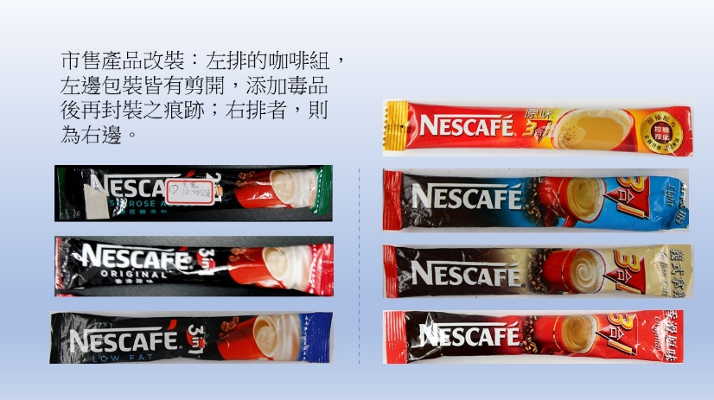

反面

搖頭丸

反面

跳跳糖

反面

海洛因

反面

巧克力

反面

果凍

K他命

正面

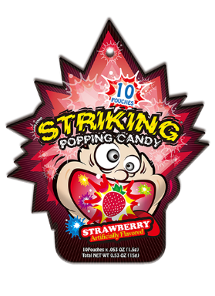

正面

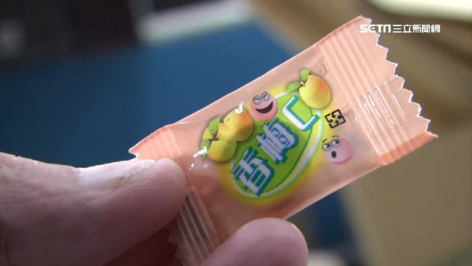

正面

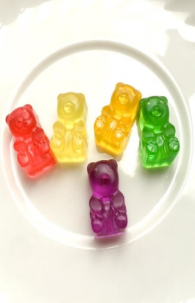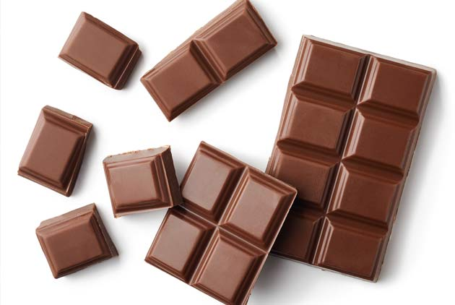

正面

正面

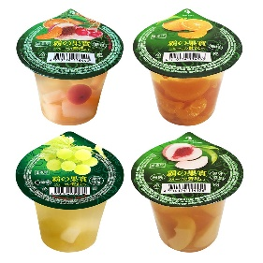

正面

反面